КАРТА ДИСТАНЦИОННОГО ЗАНЯТИЯ

Дата: 08.04.2020
Класс: 7
Предмет: Физика
Учитель: Солохина Анна Павловна
Адрес обратной связи: «ВКонтакте» https://vk.com/anna_dashkevich

- Результаты работы прислать 08.04 графическим файлом (фотография) в личном сообщении во «ВКонтакте» до 16.00 (или передаем тетрадь).

- План-конспект учебного занятия:
  - Тема: «Простые механизмы. Рычаг. Равновесие сил на рычаге»

  - Цели урока
образовательная: Обеспечить усвоение учащимися понятия простого механизма, принципа действия рычага и условия равновесия рычага, используя проблемно-исследовательскую технологию.
Архимед
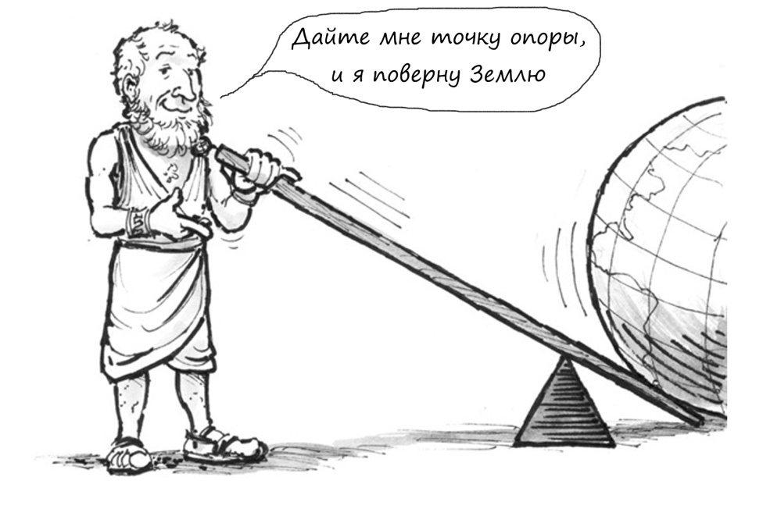

  - Повторение пройденного материала ( 8 мин).
Изучение нового материала (10 мин).
Закрепление. (12 мин)

  - Запишите тему урока: «Простые механизмы. Рычаг. Равновесие сил на рычаге»

Тема прошлого урока «Работа. Мощность».
Повторение пройденного материала.
Ответьте на вопросы (если вы легко ответили на вопросы, то вы готовы к следующему урока; а если нет то надо повторить тему):
- Что такое механическая работа?
- Как найти механическую работу? Обозначение? Единица измерения?
- Когда работа положительная/отрицательная/равна нулю?
- Что такое мощность?
- Как найти мощность? Обозначение? Единица измерения (какие еще есть единицы)?

Задание 1. Перевод единиц в систему «СИ» (в тетради).
1) 1,4 МВт =
2) 3, 67 кДж =
3) 390 мН =
4) 345 см =
5) 7,2 км/ч = (! не забываем $1 \frac{км}{ч}=1∙\frac{1000 м}{3600 с}$)

Задание 2. Вставьте недостающие элементы в формулу. Формулу пишем полностью. (в тетради)
1) $A=∎∙s$
2) $N=\frac{∎}{t}$
3) $∎=ρ∙V$
4) $s=∎∙t$
5) $F=m∙∎$

Задание 3. В тетради вставьте пропущенные слова. (Не подглядываем!)
- Величина равная произведению силы на … называется работой.
- Работа обозначается буквой…
- Единица измерения механической работы в СИ называется…
- Работа может быть … и …
- Когда тело движется горизонтально, то работа сила тяжести …
- Гиря неподвижно висит на проволоке, механическая работа при этом…
- Мощность – это величина, равная отношению…
- Мощность обозначается буквой …
- Ватт – единица измерения мощности в СИ равна отношению…
- Чем большая работа совершается за единицу времени, тем … мощность.

  - Изучение нового материала.
“Дайте мне точку опоры, и я сдвину Землю”. По преданию, эти гордые слова принадлежат греческому ученому Архимеду, жившему больше двух тысяч лет назад и сделавшему немало выдающихся изобретений и открытий. Неужели Архимед считал себя таким силачом? Нет, он не отличался от других людей здоровьем и силой. Но он открыл закон рычага, о котором вы узнаете сегодня.
Физические возможности человека ограничены, поэтому с древних времён человек часто использовал устройства, которые способны преобразовать силу человека в значительно большую силу, т.е. дают выигрыш в силе. Такие механизмы называют «простыми механизмами».

Задание 4: Посмотрите учебное видео и ответьте на вопросы. «Простые механизмы. Рычаг. Равновесие сил на рычаге | Физика 7 класс #43 | Инфоурок». https://www.youtube.com/watch?v=hrX9kNDOFD4 (при отсутствии сети «Интернет» работаем с п. 57-58 учебника «Физика» А.В.Перышкин )

Вопросы (отвечаем в тетради):

Что такое простые механизмы?

Какие бывают механизмы?

Что такое рычаг?

Дайте определение термина «плечо силы»?

Какое условия равновесия рычага? (записать формулировку и формулу)

Задание 5: Решите задачи (ускорение свободного падения можно считать за 10).
1. При помощи кусачек перекусывают проволоку. Рука сжимает кусачки с силой 90Н. Расстояние от оси вращения кусачек до проволоки 1,5 см, а до точки приложения силы 10 см. Определите силу, действующую на проволоку. Массу кусачек не учитывать.
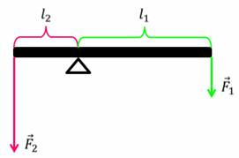
2. Саша и Вова сидят на рычаге (качели). Масса Саши 30 кг. Какой вес (!!!напоминаю: вес –это сила, а не масса) Вовы, если он сидит на большем плече рычага? (смотрим на рисунок!!!)
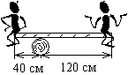
  - Фотографируем задания 1-5 и отправляем в сети «ВКонтакте» или передаем тетрадь (при отсутствии сети «Интернет»).

  - Время консультаций: с 14.00 до 17.00 (можно задать вопросы по дистанционному занятию)

- Домашнее задание (домашнее задание необходимо прислать 13.04 до 9.00): п. 57-58 читаем, решить задачу.
Задача:
Длина меньшего плеча рычага 5 см, большего – 30 см. На меньшее плечо действует тело массой 1,2 кг. Какую силу надо приложить к большему плечу, чтобы уравновесить рычаг? Найдите выигрыш в силе? (ускорение свободного падения можно считать за 10)

